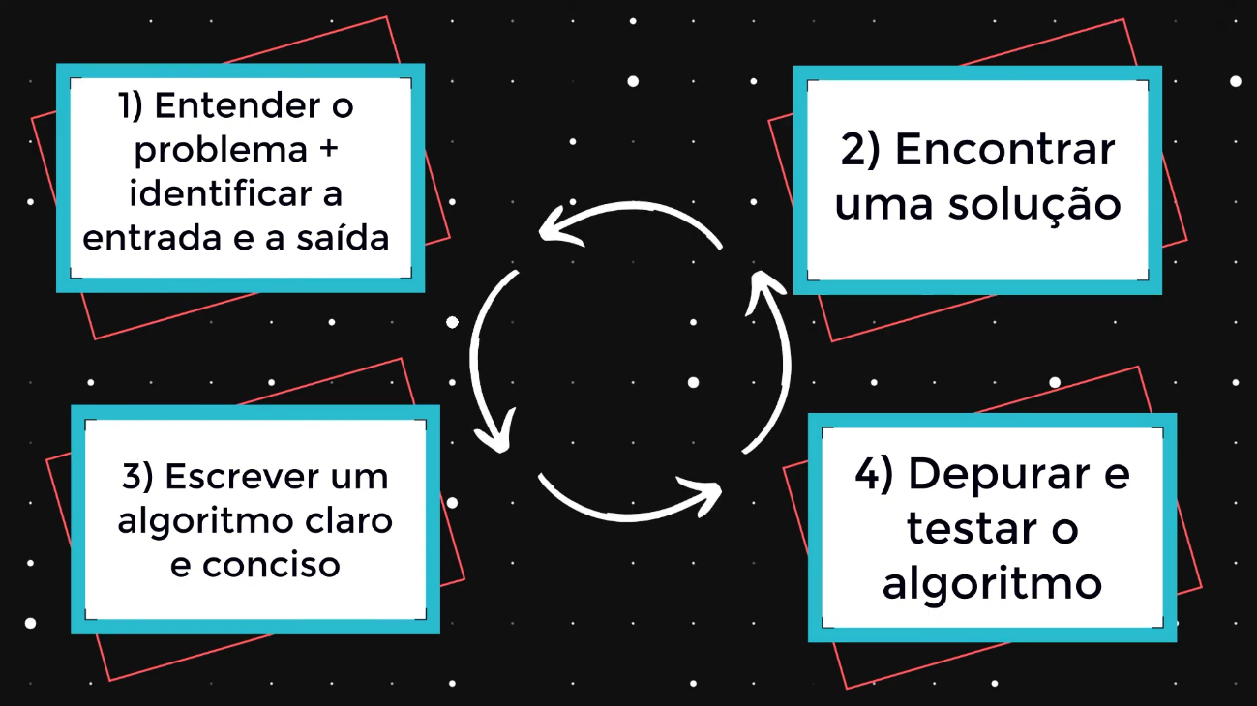1 – entender o problema
Entrada
Faça um analisado de números de 1 à 100, onde ele vai adicionar números onde na saída vai ser:

Criamos uma array, para armazenar todos esses dados, mas antes, fazemos um sistema para resertar a string, sempre que adicionarmos um novo numero dps de finalizar e ele reseta a saída dos dados.
Convertemos o números de string para number primeiro, após isso, fazemos uma função, onde se, ela veificar

Saida
Ele vai devolver o numero total de números adicionados
Ele vai dizer qual o numero maior e menor do array
Ele vai somar todos os valores do array
E vai dize a media divindindo tudo por 5

